２０２４．１．２７
文責：小林
九州大学東京同窓会新年会＆ミニコンサート参加録
（拡大理事会＆賀詞交換会）

- 日程会場： 2024年1月27日土曜日 17：00～19：30
学士会館302号室
２，出席者 ： 23名と寂しい賀詞交換会でしたがゲスト深水郁（あや）氏（九大教育学
部卒/シンガーソングライター）の歌声で盛会になりました。
- 式次第 ：
- 伊東信一郎会長挨拶骨子
・能登地方の震災
・羽田空港での事故 乗務員の素晴らしい指導で379名の乗員乗客の奇跡的な脱
出、日本人ならではの行動だった。
・同窓会 2023年5月コロナ5類以降制限なしのサマーフェスタが実
施出来た。酒を飲みながら語り合える日々が戻ってきた。
参加したメンバーの元気な姿を見ることが出来た。
- 事務局から報告（吉元事務局長）
  - 2023年サマーフェスタ報告 総勢222名（有料出席者204名新卒者30）
ベスト３ 経済学部46、工学部40、法学部26
収益▲151千円の赤字 カード決済を導入して受付業務の効率化実践
カード決済者135名、振り込み6名、当日払い６３名
開催を振り返っての反省と総括
・事前準備として推進員会とリハ15回開催負担大、次回は部会方式を検討中
・フェイスブックとメール等での案遭い
・負担が推進メンバーに偏っているので若手だけでなく40~60代メンバー増
が必要。
・次年度開催 2024年8月31日（土）会場「ミッドタウン八重洲」
会費8千円、250~300名予定
8月30日（金）より同会場で九大フェスタ（販売）開催予定
  - 逆ＯＢＯＧ訪問「令和5年度第2回就活セミナー」50名ＯＢＯＧ参加
  - 基幹教育総合科目「キャリア形成基礎講座」（単位取得科目）
  - 学び舎 若手勉強会
  - 「リカレント教育」に関する取り組み
まずはトライアルとして来年度から取り組み予定
初年度は、法律基礎（１０科目）Ｗｅｂ形式10回講座、有料2万円/人

- 決議事項 役員交代

副会長交代（敬称略）
〇九機会会長 山本硯徳 → 西野雅明
〇松遙会（建築）会長 沢田研自 → 妹尾賢二
〇薬友会（薬学部）関東支部長 柴田重信 → 斎藤嘉朗

- 東京同窓会設立20周年について
- 協議事項
新卒者歓迎会の開催について
Ａ，Ｂ，Ｃ案と出されたが結論C案が採択された。
東京同窓会としては開催しない。

- ミニコンサート
ゲストの深水郁嬢によるピアノ弾き語りで楽しみました。
「六本松の歌」「くりまんじゅう」「にんにく健康家族」
最後に復興支援ソング「花は咲く歌詞」

- 懇親会
（１）開会辞 司会者：青柳未央氏（経済学部H18修）による宣言でスタート
（２）乾杯挨拶 顧問 岡部正彦氏（法学部S36卒）
（３）各学部代表による近況報告（順番に報告）
①岡部顧問による乾杯挨拶
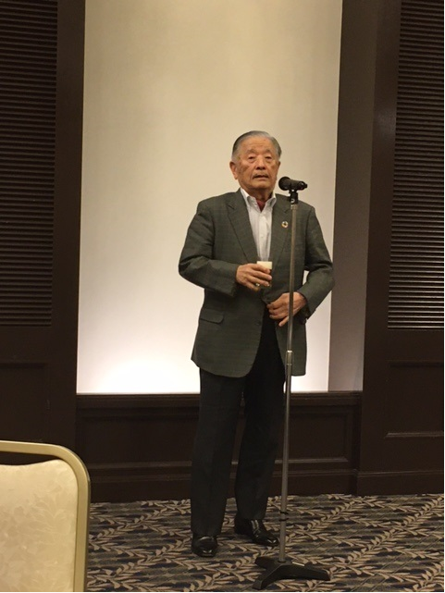

②伊東信一郎会長（右）
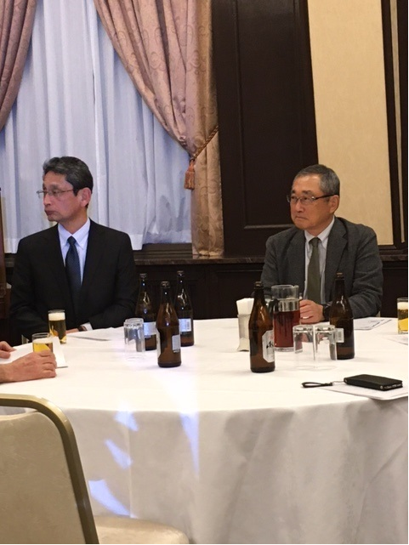

③深水、冨永、川原各氏のショット
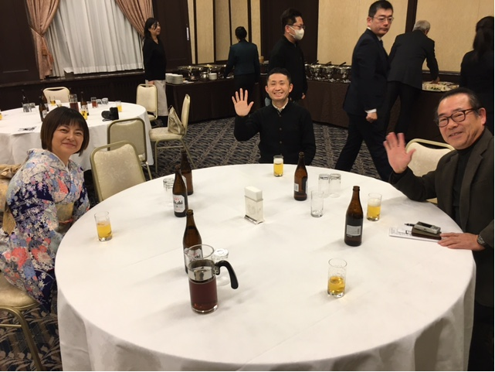

以上。

